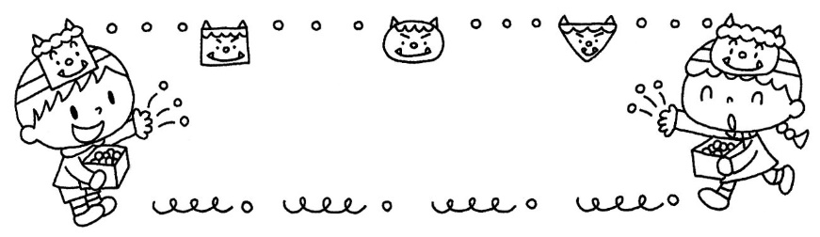
２月の園だより
令和8年1月30日
瀬戸内市立国府幼稚園
保護者様

寒さの厳しい時期がやってきました。その中でも子どもたちは吐く息の白さや空気の冷たさ、霜や氷ができる不思議さを感じているようです。園庭では寒さに負けず、ぽっくりや縄跳び、たけうまなどに挑戦したり、友達と鬼ごっこやドッジボールを楽しんだりしています。また、節分も近づいてきました。子どもたちはそれぞれに、個性豊かな鬼のお面や升を作って、豆まきを心待ちにしています。この時期ならではの自然事象や、伝統行事にふれる機会を大切に、みんなで楽しんでいきたいと思います。

日 | 曜 | 行事予定
1 | 日
2 | 月
3 | 火 | 豆まき、ALT  （P）資源化物回収
4 | 水 | 身体測定（年中・年長）  移動図書
5 | 木 | 身体測定（年少）  国府小学校入学説明会
6 | 金 | 美和小学校入学説明会
7 | 土
8 | 日
9 | 月 | 交通安全教室 路上指導  （年長児のみ）
10 | 火 | ALT
11 | 水 | 建国記念日
12 | 木
13 | 金 | 誕生会
14 | 土
15 | 日
16 | 月 | 地域の方の読み聞かせ
17 | 火 | ALT
18 | 水 | （P）交通安全教室
19 | 木
20 | 金 | 参観日・なかよし学級（11：30降園）
21 | 土
22 | 日
23 | 月 | 天皇誕生日
24 | 火 | 体験通学（年長児）（～27日）  ALT
25 | 水 | コサージュ作り（年長児のみ）
26 | 木 | （P）読み聞かせスペシャル
27 | 金 | 避難訓練
28 | 土
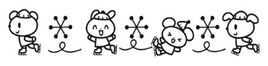

【指 導 目 標】

○年少
・身の回りの始末や片付けを自分で丁寧にしようとする。
・友達や先生と一緒にいろいろな運動遊びや簡単なルールのある遊びを楽しむ。
○年中
・興味をもった遊びに挑戦したり繰り返し取り組んだりする。
・自分の思いを友達に伝えたり、友達の話を聞いたりしながら、一緒に遊ぶことを楽しむ。
○年長
・就学への喜びや期待をもち、自分から進んで行動する。
・友達と協力したり考えを出し合ったりしながら遊びや活動を進め、友達とのつながりを深める。

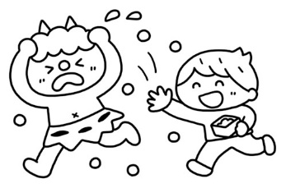
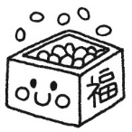

【お知らせ・お願い】
☆ 豆まきについて
心の中にいる悪い鬼を追い出して、幸せの福の神を招き入れ、暖かい春を迎えたいと思います。子どもたちが作った鬼のお面と升を持ち帰りますので、ご家庭でもお子様と一緒に豆まきをしてみてください。

☆ 入学説明会について
5日（木）に、国府小学校で入学説明会が行われます。年長児の保護者の方は、就学先から配布された手紙を確認の上、ご参加ください。子どもたちの引率は、担任が行います。

☆ 参観日・なかよし学級について
なかよし学級では、国府幼稚園の園歌を作ってくださった岡山大学の先生をはじめ、学生の方々が演奏に来てくださり、親子で音楽鑑賞をします。
詳細は、後日クラスだよりでお知らせします。

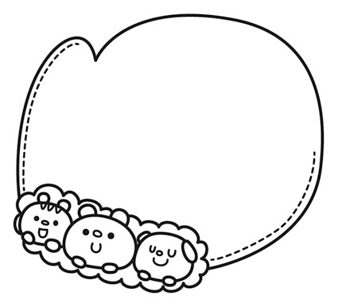

「節分」とは、本来季節の変わり目をさす言葉ですが、今では主に立春の前の日、その日に行う豆まき、という意味で使われています。古くは中国から伝わった、「追儺（ついな）」という邪気を追い払う儀式が始まりとされているそうです。園でも子どもたちと豆をまきながら、それぞれの「鬼」を払いたいと思っています。

＜３月の主な予定＞

3 日（火） ひな祭り会・誕生会
4 日（水） 移動図書
6 日（金） 用品販売
１０日（火） お別れ会
11日（水） 卒業式リハーサル
17日（火） 卒業式
24日（火） 修了式

